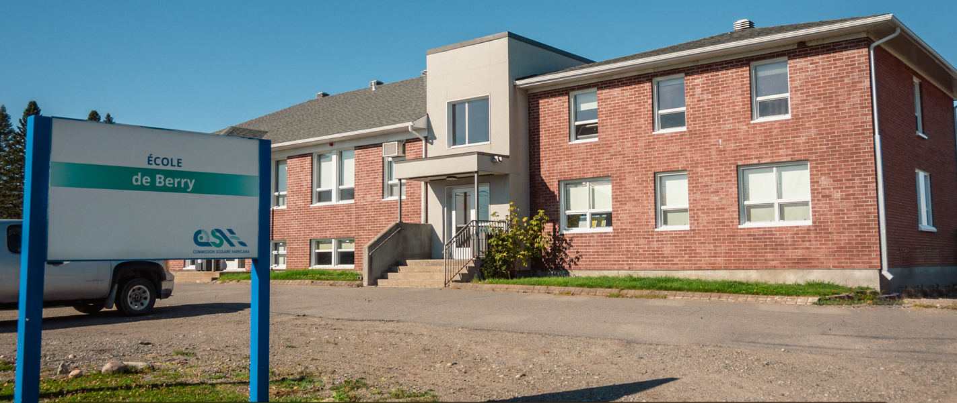

RAPPORT ANNUEL DE GESTION 2023-2024
Conseil d’établissement de l’école de Berry
MESSAGE DE LA PRÉSIDENCE
du conseil d’établissement

Encore une année scolaire de terminée.
Dans ce rapport annuel, vous aurez un compte-rendu des sujets qui nous ont été présentés pour consultation ou prise de décisions lors des séances du conseil d’établissement de l’école de Berry.

Cette année se termine sur une note de changement quand même inquiétante pour notre école de village, avec les fermetures annoncées. Je remercie donc profondément ces enseignantes qui ont fait partie de la vie de nos enfants et de la nôtre, tout en souhaitant vous revoir rapidement dans notre école! Je remercie également tous ceux qui, de près ou de loin, ont contribué au bonheur et à l’éducation de nos enfants afin de faire de cette école, une merveilleuse école, une école de village où nous sommes toujours si bien accueillis!

Merci!

Marie-Claude Auger
Présidente du conseil d’établissement de l’école de Berry

Table des matières
1. Présentation du conseil d’établissement 3
1.1. Liste des membres du conseil d’établissement 3
2. Bilan des activités du conseil d’établissement 3
2.1. Calendrier des séances du conseil d’établissement 3
2.2. Activités réalisées et décisions prises 4
Annexes 10
3. RÉALISATIONS DU PROJET ÉDUCATIF Erreur! Signet non défini.
4. PROJET ÉDUCATIF de l’an prochain Erreur! Signet non défini.

Présentation du conseil d’établissement

Liste des membres du conseil d’établissement
Nom et prénom | Titre  (ex. : parent, personnel scolaire et fonction au conseil)
Auger, Marie-Claude | Parent, présidente et représentante au comité de parents
Verreault, Véronique | Parent, Vice-présidente
Therrien, Mélanie | Parent, substitut au comité de parent
Bélanger, Steven | Parent
Doré, Mélanie | Enseignante
Normand, Mélanie | Enseignante
Bédard, Roxanne | Enseignante
Rodrigue, Lise | Personnel de soutien
St-Julien, Annie | Direction d’école (jusqu’en janvier)
Ouellet, Catherine | Direction d’école (de janvier à aujourd’hui

Bilan des activités du conseil d’établissement

Calendrier des séances du conseil d’établissement
Date  (jour mois année) | Type de séance  (préciser: ordinaire, extraordinaire, sous-comité, etc.)
27 septembre 2023 | Assemblée générale annuelle
27 septembre 2023 | Séance ordinaire
25 octobre 2023 | Séance ordinaire
13 décembre 2023 | Séance ordinaire (annulée en raison des grèves)
20 février 2024 | Séance ordinaire
19 mars 2024 | Séance extraordinaire (fermeture classe de maternelle 4 ans)
23 avril 2024 | Séance ordinaire
18 juin 2024 | Séance ordinaire

Activités réalisées et décisions prises

Pouvoirs généraux
Sujets traités | Date  (mois année) | Actions réalisées  (Ex : adopté, approuvé, consultation effectuée, etc.) | Commentaires  (Précision, collaborateurs, ne s’applique pas, etc.)
Adoption du projet éducatif | Avril 2024 | Approbation | Le projet éducatif a été travaillé avec l’équipe-école de janvier à avril. Un suivi a été fait avec le conseil d’établissement tout au long. Le projet officiel a été présenté aux membres lors du conseil du mois d’avril.
Adoption du plan de lutte contre l’intimidation et la violence | Janvier 2024 | Adopté | Le plan a été travaillé avec le comité climat scolaire en étroite collaboration avec Mme Agathe Jobin, psychoéducatrice. En raison de l’annulation du conseil du 13 décembre et comme celui-ci devait être disponible à ce moment, le plan a été envoyé par courriel en janvier et adopté ainsi. Un retour a été fait lors de la séance de février 2024.
Approbation des règles de conduite et des mesures de sécurité (ou règles de fonctionnement pour les centres) | Juin 2024 | Approuvées | Présentation du code de vie qui se retrouvera dans les agendas des élèves.
Approbation des contributions financières exigées | Avril 2024 | Approuvées | Présentation lors de la séance tenante
Établissement des principes d’encadrement des coûts des documents dans lesquels l’élève écrit, dessine ou découpe | Avril 2024 | Approuvés | Présentation lors de la séance tenante
Approbation de la liste du matériel d’usage personnel | Avril 2024 | Approuvée | Présentation lors de la séance tenante
Adoption des règles de fonctionnement du service de garde |  |  | Ne s’applique pas
Avis auprès de la direction d’établissement (pouvoir d’initiative) ou du centre de services scolaire |  |  | Ne s’applique pas
Formation de comités (ex. : sous-comité sur un sujet en particulier) |  |  | Ne s’applique pas
Consultation sur la modification ou la révocation de l’acte d’établissement | Juin 2024 | Consultation
Consultation sur les critères de sélection de la direction | Octobre 2023 | Consultation | Le conseil d’établissement a transmis à M. Yannick Roy, Directeur général, les critères de sélection souhaités de la nouvelle direction.
Information aux parents et à la communauté des services éducatifs offerts et de leur qualité | Septembre 2023 | Information
Transmission des documents à l’intention des parents |  |  | Ne s’applique pas

Pouvoirs liés aux services éducatifs
Sujets traités | Date  (mois année) | Actions réalisées  (Ex : adopté, approuvé, consultation effectuée, etc.) | Commentaires  (Précision, collaborateurs, ne s’applique pas, etc.)
Approbation des modalités d’application du régime pédagogique | Avril 2024 | Approuvées | Approbation de la grille-matières
Consultation sur le choix des manuels scolaires et du matériel didactique, et des modalités de communication ayant pour but de renseigner les parents sur le cheminement scolaire de leur enfant. | Avril 2024 | Consultation | Présentation lors de la séance tenante
Approbation de l’orientation générale en vue de l’enrichissement ou de l’adaptation des objectifs et des contenus des programmes d’études |  |  | Ne s’applique pas
Approbation des conditions et modalités de l’intégration des activités ou contenus prescrits par le ministre (ex. : éducation à la sexualité) | Juin 2024 | Approuvé | La majorité des éléments du programme ont été vue par les élèves au courant de l’année. Certaines rares notions (agressions sexuelles) n’ont pas été vues comme certains enseignants se disaient peu outillés pour ce sujet très sérieux. Dès l’année prochaine, le contenu associé à l’éducation à la sexualité sera intégré à la nouvelle matière « Culture et citoyenneté québécoise », sauf au préscolaire.
Approbation du temps alloué à chaque matière (grilles-matières) | Avril 2024 | Approuvé | L’année prochaine, le nouveau programme en culture et citoyenneté québécoise (CCQ) remplacera l’éthique et culture religieuse (ECR).  La cuisine et les fonctions exécutives auront une place dans la grille-matière comme il s’agit d’une orientation de notre projet éducatif.
Approbation des activités éducatives nécessitant un changement (hors-horaire ou hors-école) | Toutes les rencontres ou par courriel | Approuvées | De nombreuses activités ont été proposées aux élèves tout au long de l’année. Parmi les plus marquantes, nous pouvons y retrouver le dîner de Noël ainsi que la journée "psychomotricité, cuisine et fonctions exécutives" offerte aux élèves et à leur famille lors de la semaine de la famille. Pour terminer l’année, les élèves ont pu, entre autres, aller visiter la ferme Boréalait, le labyrinthe des insectes ainsi que de faire une balade à vélo en profitant de la plage du lac Beauchamps.
Approbation de la mise en œuvre des programmes de services complémentaires et particuliers (ou d’éducation populaire pour les centres) |  |  | Ne s’applique pas
Consultation des parents |  |  | Ne s’applique pas
Consultation obligatoire des élèves ou d’un groupe d’élèves |  |  | Ne s’applique pas

Pouvoirs liés aux services extrascolaires
Sujets traités | Date  (mois année) | Actions réalisées  (Ex : adopté, approuvé, consultation effectuée, etc.) | Commentaires  (Précision, collaborateurs, ne s’applique pas, etc.)
Organisation de services extrascolaires  (ex. : activités parascolaires) |  |  | Ne s’applique pas
Conclusion de contrats avec une personne ou un organisme | Octobre 2023  Juin 2024 |  | Contrat de déneigement des portes et accès  Contrat pour la tonte du gazon.

Pouvoirs liés aux ressources financières et matérielles
Sujets traités | Date  (mois année) | Actions réalisées  (Ex : adopté, approuvé, consultation effectuée, etc.) | Commentaires  (Précision, collaborateurs, ne s’applique pas, etc.)
Approbation concernant l’utilisation des locaux et immeubles mis à la disposition de l’établissement |  |  | Ne s’applique pas
Sollicitation ou réception de sommes d’argent (fonds à destination spéciale) | Octobre 2023  Par courriel en mai 2024 | Adoptée  Permet l’organisation de la campagne de financement | Les fonds à destination spéciale ont été remaniés avant le départ de la direction en décembre afin d’éliminer les différents fonds inutilisés depuis des années.  La campagne de financement de vente de cartes plantables a été
Adoption du budget annuel de  l’établissement | Février 2024  Juin 2024 | Adopté  Adopté | Budget final 22-23  Budget révisé 23-24  Budget initial 24-25
Budget annuel de fonctionnement du CÉ | Octobre 2023 | Adopté

Autres activités réalisées(ex. : consultations, informations, projets spéciaux, etc.)
Sujets traités | Date  (mois année) | Actions réalisées  (Ex : adopté, approuvé, consultation effectuée, etc.) | Commentaires  (Précision, collaborateurs, ne s’applique pas, etc.)
Échanges sur la viabilité du secteur | Mars 2024  Avril 2024  Juin 2024 | Information et consultation | En mars, un CE extraordinaire a été organisé afin d’annoncer la fermeture possible de la classe de maternelle par manque de clientèle. En avril, comme la clientèle attendue pour 2024-2025 est de moins de 30 élèves, ceux-ci seront regroupés dans deux classes, soit une classe de 1re-2e-3e et une classe de 4e -5e-6e . Cette annonce a été faite au début avril.
Critères d’inscription des élèves pour 23-24 | Février 2024 | Information
Aide aux parents | Février 2024  Avril 2024 | Consultation et adoption | Le conseil d’établissement a choisi d’utiliser les sommes de la mesure pour l’organisation de la journée « psychomotricité-cuisine et fonctions exécutives ». Tirages, collations et formation donnée par M. Mario Labbé de « Loisirs et sports Abitibi-Témiscamingue » ont pu être faits grâce à ces sommes.
Suivi des mesures de financement | Février 2024 | Adoption

Activités diverses

Dîner de Noël
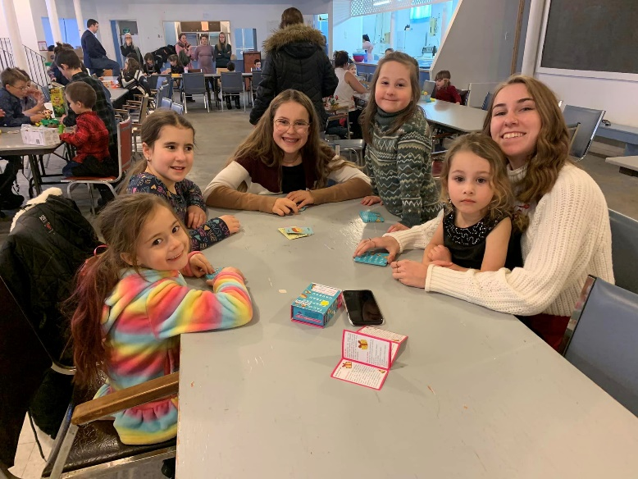




Activités variées






Journée « Psychomotricité- cuisine et fonctions exécutives »
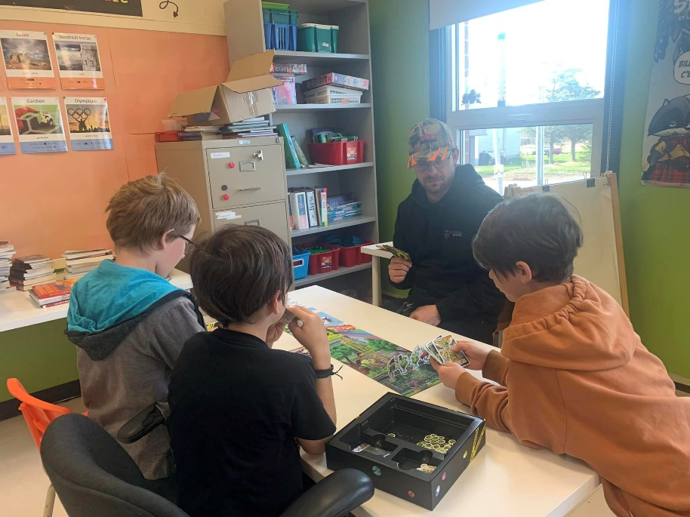




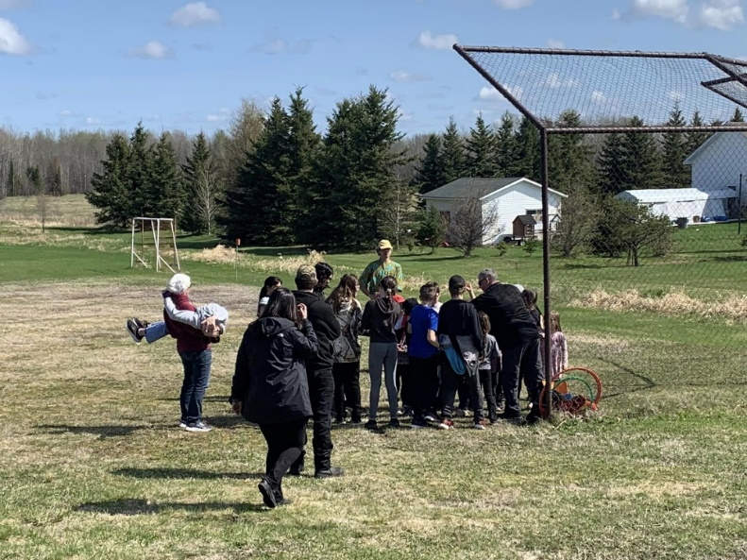

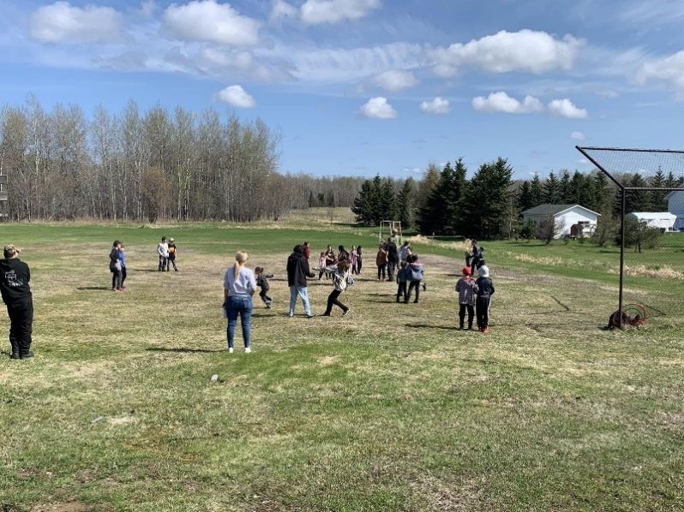


Activités de fin d’année

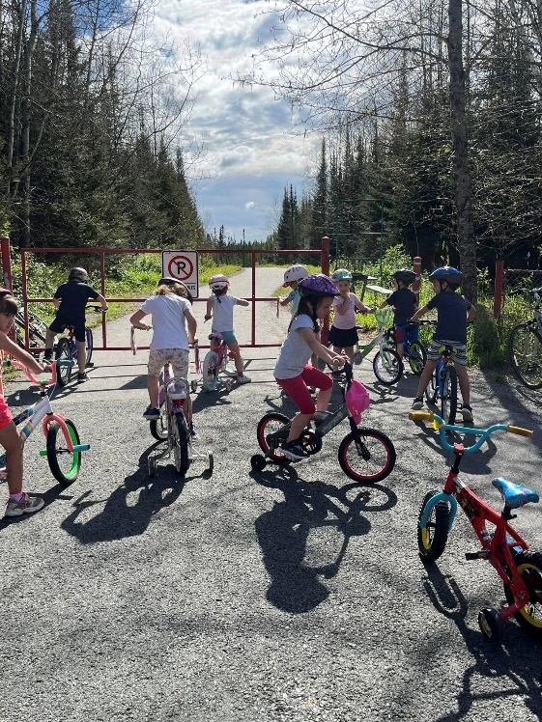

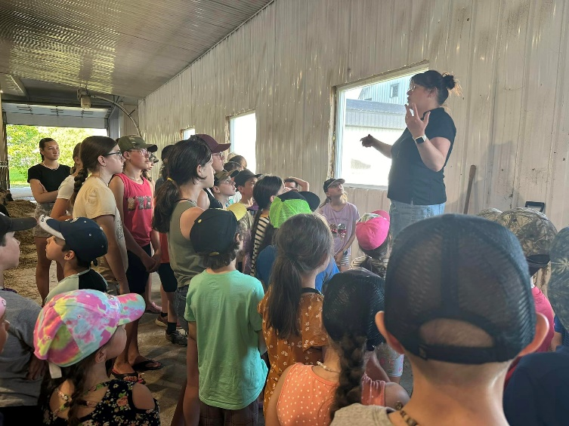


Nos finissants
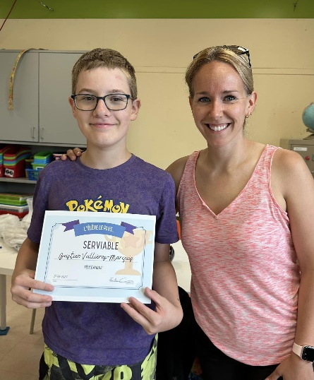
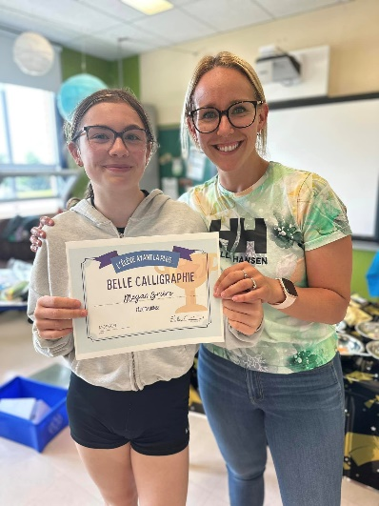
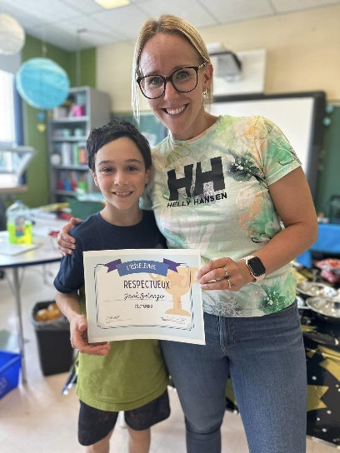




D’autres pouvoirs sont également indiqués dans la LIP et le conseil d’établissement pourrait le mentionner dans la colonne des actions réalisées.

